Statutter for ordenen
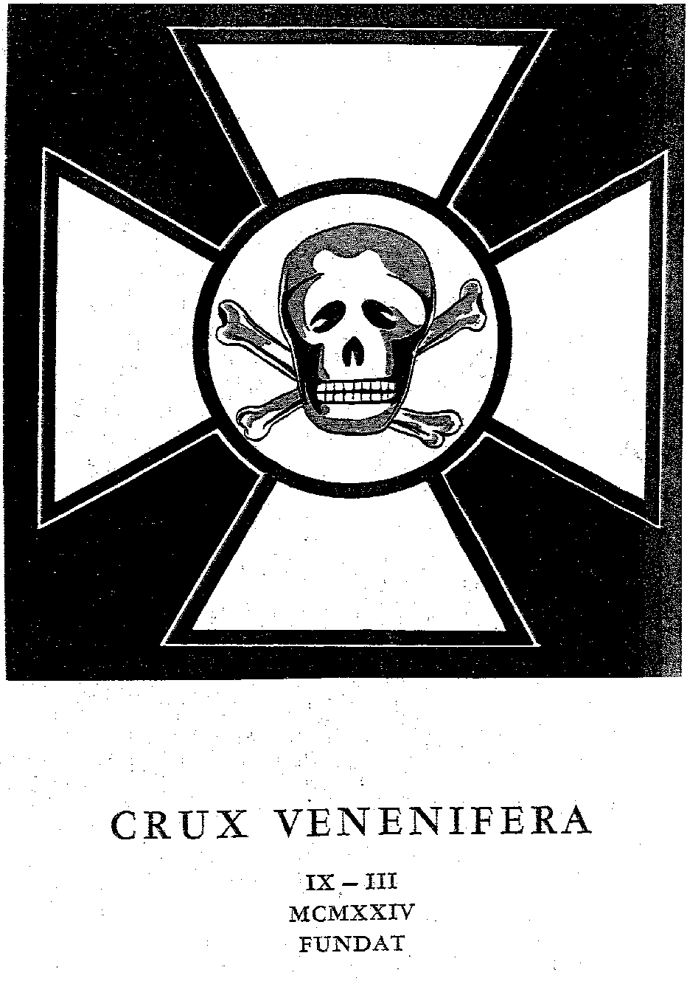
Det Giftige Kors, Crux venenifera

Ordenen «Det giftige kors» er innstiftet den 9.mars 1924 av Farmaceuternes Idrettsforening og er ved generalforsamlingsbeslutning den 31. Mai 1939 overdratt Norsk Farmaceutisk Selskaps styre til forvaltning. Følgende statutter (sist endret 19.06.2012) er vedtatt av Norsk Farmasøytisk Selskaps styre.

§ 1.
Ordenens navn er Det Giftige Kors, Crux venenifera.

§2.
Ordenen tildeles for fremragende innsats for norsk farmasi. Vedkommende skal normalt ha markert seg innen farmasien over en lengre tidsperiode og fylle minst ett av følgende kriterier:

- Gitt betydelig bidrag til faglig utvikling av et område innen farmasien eller nærliggende fagområder.
- Vist spesielt aktivt engasjement innen farmasøytisk foreningsvirksomhet.
- Engasjert seg spesielt for å markedsføre farmasien i samfunnet.
- Gjort en betydelig innsats for farmasien innen forskning, undervisning eller
formidling.
§ 3.
Ordenen utdeles på Farmasidagene eller som fastsatt av Norsk Farmasøytisk Selskaps styre.

§ 4.
Ordenen består av et hvitt emaljekors med dødninghode og korslagte knokler og et diplom.
Korset festes til et sort og hvitt bånd.

§ 5.
Styret i Norsk Farmasøytisk Selskap nedsetter et utvalg på to til tre medlemmer/vara-
medlemmer fra styret i Selskapet, «ordenskollegiet», som har ansvaret for ordenen. Medlemmene utnevnes for en periode på to år for styremedlemmer og ett år for varamedlemmer. Det er utarbeidet egen instruks for ordenskollegiet som godkjennes av Norsk Farmasøytisk Selskaps styre. Ordenskollegiet velger selv sin leder.

§ 6.
Ordenskollegiet ber om forslag til egnede kandidater ved utlysning i de farmasøytiske tidsskriftene og ved direkte henvendelse til undervisningsinstitusjonene, bransjeforeninger og statlige etater. Begrunnede forslag til kandidater sendes Ordenskollegiet som fungerer som nominasjonskomité.
§ 7.
Beslutning om hvem som skal tildeles ordenen fattes av styret i Norsk Farmasøytisk Selskap etter innstilling fra Nominasjonskomiteen. Alle beslutninger bør være enstemmige. Styrets leder informerer kandidaten(e) om utnevnelsen. Takker kandidaten(e) nei, utdeles ikke
ordenen.

§ 8.
Ordenen utdeles etter en prosedyre godkjent av Norsk Farmasøytisk Selskaps styre.
Prosedyren tilpasses årets utdeling.

§ 9.
Lederen av Norsk Farmasøytisk Selskaps styre bærer Ordenen i sin funksjonstid.

